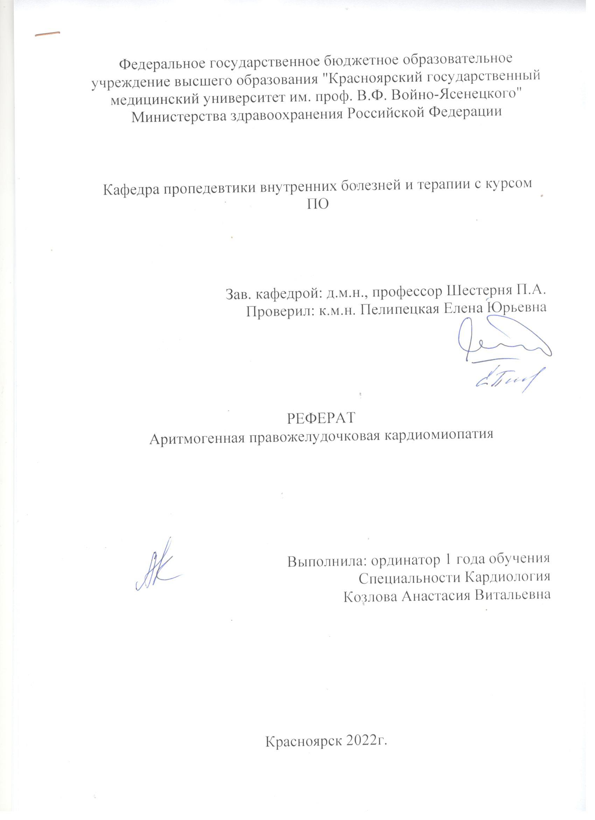
СОДЕРЖАНИЕ:

СОДЕРЖАНИЕ

1. Определение
2. Эпидемиология
3. Этиология
4. Патогенез
5. Механизмы
6. Клиническая картина
7.Диагностика
9. Диф. Диагностика
10. Лечение
11.Список используемой литературы

Понятие

Аритмогенная кардиомиопатия ПЖ — патология, характеризующаяся фиброзно-жировой дисплазией миокарда ПЖ, предрасположенностью к ЖТ и высокой вероятностью ВСС в молодом возрасте.

Эпидемиология
Распространенность варьирует в пределах от 1 случая на 3000 до 1 случая на 10 000 населения., соотношение мужчины : женщины составляет 2,5:1.
Манифестирует обычно в юношеском возрасте, редко — старше 40 лет.

Этиология

- Теория дизонтогенеза - заболевание появляется в результате врожденной аномалии ПЖ.
- Теория дегенеративных изменений - заболевание обусловлено нарушением метаболизма, при которых происходит постепенная замена кардиомиоцитов жировой и фиброзной тканью.
- Воспалительная теория указывает на связь с перенесенным миокардитом, возникшим на фоне врожденной предрасположенности к инфекции.
- В теории апоптоза - нарушение регуляции процесса запрограммированной клеточной смерти.

АКМП обусловлена мутацией генов, кодирующих белки, обеспечивающие межклеточное взаимодействие.

Изучены три группы генов, связанных с развитием АКМП: гены, кодирующие рианодиновые рецепторы (класс рецепторов кальциевых каналов); гены, кодирующие фактор роста – TGF-beta 3; гены, кодирующие протеины межклеточного соединения (плакоглобин, десмоплакин, плакофилин-2, десмоглеин-2 и десмоколлин-2.

Мутации этих генов приводят к развитию изменений, характерных для АКМП.

В большинстве случаев наследование АКМП осуществляется по аутосомно-доминантному типу. Аутосомно-рецессивный тип наследования выявлен в семьях, где АКМП сочетается с пальмоплантарной кератодермией и другими нарушениями («шерстистые» волосы), обусловленными изменениями строения соединительной ткани.

Патогенез

Генетически детерминируемые мутации в десмосомальных протеинах и ингибирование сигнальных путей – далее стресс-индуцируемый разрыв десмосомальных связей клеток может запускать процесс апоптоза, вызывать атрофию миокарда и замещение его жировой тканью.

Очаги жирового перерождения и интерстициального фиброза не проводят электрические импульсы, вследствие чего возникает беспорядочная электрическая активность, электрические импульсы могут становиться рассеянными, вследствие чего, помимо нарушений ритма сердца, могут возникать нарушения его сократимости.

При морфологическом исследовании отмечают два варианта изменений:

- Частичное или полное замещение стенки ПЖ жировой тканью при отсутствии фиброза и воспалительной инфильтрации с нормальной или увеличенной толщиной стенки;
- Замещение фиброзной и жировой тканью с воспалительными инфильтратами и уменьшением толщины стенки правого желудочка. Патологический процесс начинается с эпикарда и волнообразно распространяется в сторону эндокарда. Замещение миокарда носит неоднородный характер: в толще фиброзно-жировой ткани остаются атрофированные волокна. Вовлечение ПЖ может быть регионарным (20%) или диффузным (80%). Миокард поражается преимущественно в области выносящего тракта, верхушки и субтрикуспидальной зоны, которые рассматриваются в качестве «треугольника дисплазии». При аритмогенной кардиомиопатии ПЖ липоматоз сопровождается преимущественно дилатацией выносящего тракта ПЖ или генерализованной дилатацией.

Механизмы аритмогенеза
К основным механизмам аритмогенеза у пациентов с АКМП относят следующие:
- дисперсия рефрактерности (разность потенциалов между смежными участками миокардиального синцития в фазу реполяризации сердечного цикла. В здоровом миокарде дисперсия рефрактерности минимальна, и ее клиническое значение стремится к нулю), обусловленная наличием выживших кардиомиоцитов в участках фиброзно-жировой ткани;

- замедление внутрижелудочковой проводимости на фоне БПНПГ

- наличие электрической деполяризации в диастолу в зонах «медленного проведения» (появление поздних потенциалов желудочков).

Клиническая картина
4 варианта течения АКМП:
- скрытая форма: ВСС в результате ФЖ является первым проявлением заболевания;
- аритмическая форма: характерны ЖТ: желудочковая ЭС, пароксизмы или «пробежки» желудочковой тахикардии с широким комплексом QRS;
- с клиническими проявлениями - приступы сердцебиения, боль в области сердца;
- правожелудочковая СН с/без нарушений ритма сердца.

Первым проявлением АКМП в 80% случаев становится синкопе или ВСС.
Основными клиническими симптомами аритмогенной кардиомиопатии ПЖ являются: ощущение сердцебиения, перебоев в работе сердца, приступы желудочковой тахикардии; повышенная утомляемость, головокружение, обмороки; симптомы СН; внезапная остановка кровообращения.

Описаны 4 клинические стадии заболевания:
- субклиническая, незначительные желудочковые аритмии могут отмечаться или отсутствовать;
- стадия явных электрических нарушений, правожелудочковые аритмии и риск остановки сердца связаны с морфофункциональными изменениями ПЖ;
- стадия правожелудочковой недостаточности с прогрессирующим вовлечением ПЖ и последующей его глобальной систолической дисфункцией;
- стадия конечной бивентрикулярной СН.

Определенный диагноз: 2 больших или 1 большой и 2 малых критерия, или 4 малых критерия из различных групп.

Сомнительный диагноз: 1 большой и 1 малый или 3 малых критерия из различных групп.

Возможный диагноз: 1 большой или 2 малых критерия из различных групп.

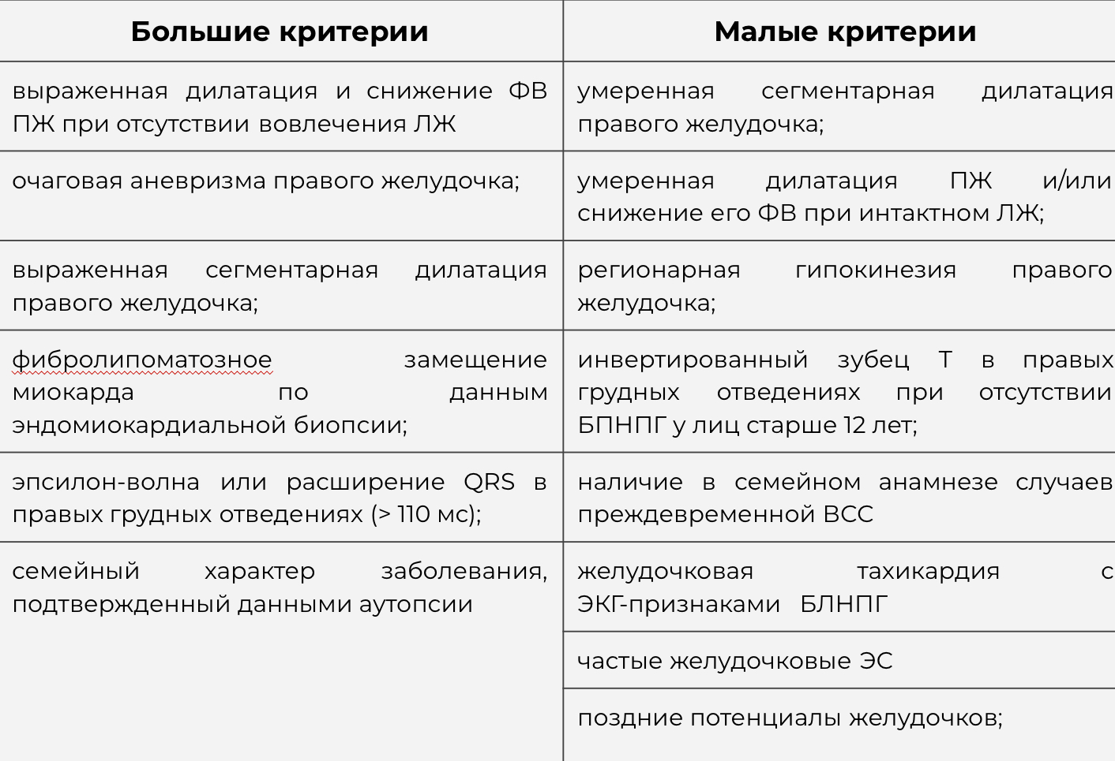
Диагностика

- Неинвазивные

- ЭКГ
- ХМЭКГ
- ЭхоКГ
- МРТ

- Инвазивные

- радиоизотопная ангиография ПЖ,
- биопсия эндомиокарда,
- ЭФИ

- Методом холтеровского мониторирования можно диагностировать эпизоды желудочковой тахиаритмии. Для оценки прогрессирования заболевания важно проводить регистрацию ЭКГ в динамике.

- спонтанные желудочковые тахикардии с изменением комплекса QRS по типу БЛНПГ
- отрицательные зубцы Т в отведениях V1–4 на фоне синусового ритма;
- уширение комплекса QRS;
- неполная БПНПГ; эктопические аритмии:
- желудочковая ЭС, ФП, предсердная тахикардия.
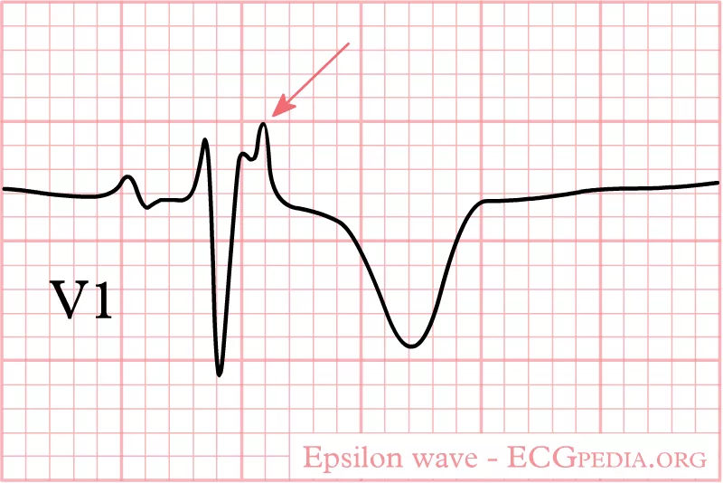
- Приблизительно у ⅓ пациентов регистрируется характерная эпсилон-волна.

- ЭКГ больного К. с АДПЖ: частая желудочковая экстрасистолия по типу бигеминии, инверсия Т в отведениях V2-V4:
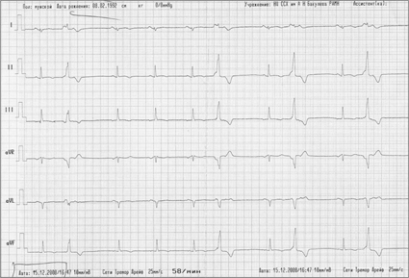

- При эхоКГ-исследовании:

• дилатация ПЖ и нарушение его сократимости;
• локальная аневризма ПЖ;
• повышенная трабекулярность;
• трикуспидальная регургитация;
• эмболия ЛА;
• увеличение ПП;
Левые отделы сердца чаще не изменены.

- С помощью допплер-эхоКГ определяется нарушение диастолической функции ПЖ и трикуспидальная регургитация. Для более точной визуализации ПЖ применяют контрастную эхоКГ миокарда.
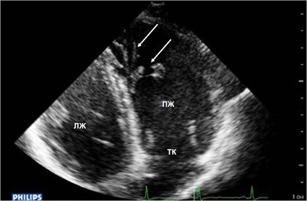

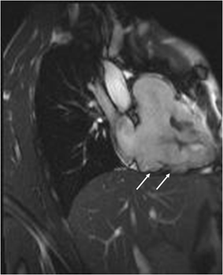
- МРТ: визуализируются участки замещения миокарда жировой тканью, фокальное истончение стенки и локальные аневризмы.
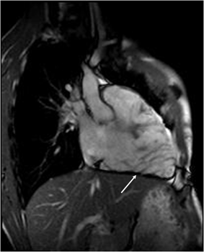
Дискинез передней стенки ПЖ (отмечены стрелками)
Микроаневризмы передней стенки ПЖ (отмечены стрелкой)

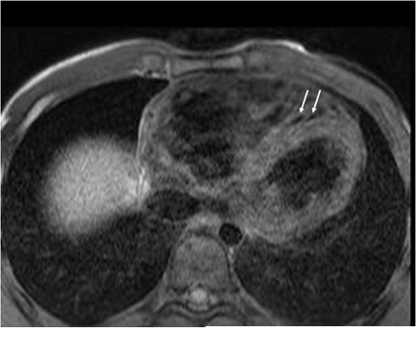
Участок жира (отмечен стрелками)

- ЭЛЕКТРОАНАТОМИЧЕСКОЕ КАРТИРОВАНИЕ с использованием системы CARTO позволяет выявлять зоны атрофии миокарда и фиброзно-жировой инфильтрации; дает возможность четко диагностировать наличие, локализацию и степень выраженности патологических изменений миокарда, используя в качестве основного критерия топографию зон с низким потенциалом, то есть электроанатомические признаки рубца.

«Золотой стандарт» - рентгеноконтрастная вентрикулография

Характерны:
- дилатация ПЖ в сочетании с сегментарными нарушениями его сокращения,
- выпячивание контура в области дисплазии
- увеличение трабекулярности
Это отличает АКМП ПЖ от ПЖ дилатационной кардиомиопатии и «чистого» миокардита, при которых гипокинезия правого, а также левого желудочков носит диффузный характер. Аномальная сократимость ПЖ имеет 100% специфичность и положительную диагностическую значимость для АДПЖ.

Дифференциальный диагноз АКМП
Проводят с заболеваниями сердца, характерными признаками которых являются аритмии, увеличение размеров правых отделов сердца, застойная СН:

- ДКМП - определяют бивентрикулярную дилатацию и застойную сердечную недостаточность клинически могут имитировать симптомы АКМП с вовлечением ЛЖ. По результатам ЭКГ- и МРТ различают эти поражения миокарда.
- Болезнь Уля (Uhl) - редкое заболевание, характеризующееся полным отсутствием миокарда ПЖ, что приводит к резкому истончению стенки ПЖ (пергаментному правому желудочку). При аномалии Uhl отсутствует семейный анамнез, редко развиваются аритмии, клиническая манифестация заболевания встречается в детском возрасте, отсутствуют инструментальные признаки АКМП.

Лечение

Лечение - при выраженной симптоматике
- устранение и предотвращение аритмий
- устранение проявлений застойной СН.

- соталол (240-320 мг) или
- флекаинид (200-300 мг) или
- амиодарон (100-400 мг)

В тяжелых случаях при хорошей переносимости - комбинации препаратов:
- амиодарон с b-адреноблокаторами (пропранолол, надолол)
- амиодарон с флекаинидом или другими антиаритмическими препаратами 1С группы (пропафенон, аллапинин)

В рефрактерных случаях прибегают к имплантации автоматического дефибрилляторакардиовертера (при липоматозной инфильтрации ПЖ>6 мм) или радиочастотной аблации (при подтвержденной фокальной дисплазии).

Имплантация КВД показана реанимированным больным и пациентам с устойчивыми эпизодами ЖТ.

Абляция проводится только при ангиографическом подтверждении фокальной дисплазии. При липоматозной инфильтрации ПЖ≥6 мм (согласно результатам магнитно-резонансного исследования) без локальной или распространенной дисфункции ПЖ следует осторожно проводить имплантацию кардиовертера-дефибриллятора и использовать лекарственные препараты.

Радиочастотную аблацию в настоящее время считают дополнительным методом лечения больных АДПЖ, сопровождающейся рецидивирующей ЖТ, при неэффективности антиаритмической терапии.

При брадикардии рекомендуется ЭКС.
У больных с упорными потенциально фатальными желудочковыми аритмиями, особенно в сочетании с дисфункцией ЛЖ и застойной СН эффективна вентрикулотомия.

Лечение застойной СН проводят общепринятыми методами. Особенно эффективны карведилол и ингибиторы АПФ.

Среди методов оперативного вмешательства самым эффективным является трансплантация сердца [30]. Однако ввиду многих причин она проводится крайне редко и данные по этому поводу в литературе встречаются нечасто. Наряду с тем, что в изучении АДПЖ достигнуты определенные результаты, наличие «белых пятен» в этиологии этого заболевания свидетельствует о необходимости проведения дальнейших исследований.

Список литературы

- Тактика врача кардиолога Клиническое руководство ( ФГАОУ ВО Российский университет дружбы народов) под редакцией члена-корреспондента РАН Ж.Д. Кобалава. 2022г
- Национальное руководство Кардиология под редакцией академика РАН Е.В. Шляхто 2-е издание (РКО 2021г)
- Ван С.Х., Лианг Дж. Кардиомиопатия Такоцубо: этиология, диагностика и оптимизация лечения. Кардиология. 2015г.

